BÀI 4

Prompt đầu :
“Viết hàm C tính tổng các số lẻ nhỏ hơn n. Hãy thêm chú thích từng dòng.”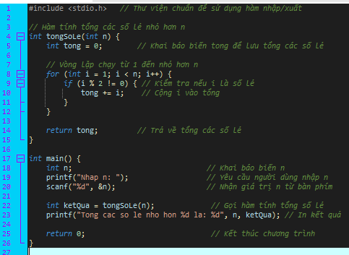

Nhận xét : code đủ
+ Chạy được
+ phân tích rõ ràng đầy đủ chức vụ của từng dòng

Prompt : “Viết hàm C tính tổng các số lẻ nhỏ hơn n”
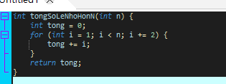

Nhận xét :
+ Prompt này thiếu chú thích ,
+ Không phải là một đoạn mã hoàn chỉnh nhưng là một thứ để ta có thể dùng vào đoạn mã của chúng ta chứ không phải là để chạy luôn

Kết luận :
+ Nếu ta muốn đào chuyên sâu hơn , có được ví dụ minh họa thì phải phân tích rõ ràng mình muốn gì
+ Phải có mục tiêu và sự giải thích đầy đủ

